数据库事务隔离级别：

脏读：事务A读取了事务B还未提交的数据

不可重复读：事务A读取一条记录后，事务B修改当前记录，事务A再去读，两次读取的记录结果就不一样(一个事务范围内多次查询却返回了不同的数据值，这是由于在查询间隔，被另一个事务修改并提交了)

幻读：幻读和不可重复读的意思差不到，但是还是有本质的区别

不可重复读和幻读的区别：两者在意思都差不多，但是有本质区别的

避免不可重复读锁行就可以了，避免幻读所表就可以

不可重复读重点在于select，重点在一行记录

幻读重点在insert/update/delete，重点在整个表

不可重复读是事务A是select一行数据后，事务B对该行修改了，事务A再select(当前事务内)，发现两次不一样(当行)

幻读是事务A在读取整张表或表的一段连续部分时(between and)，事务B向表中做了修改(事务A的范围)，导致事务A两次读取结果不同(多行)

数据库的隔离级别：

读未提交(Read uncommitted)：最低级别，任何事情都无法保证

读已提交(Read committed)：可避免脏读

可重复读(Repeatable read)：可避免脏读，不可重复读

串性化(Serializable )：可避免脏读，不可重复读，幻读，内存消耗大，很少用(锁表)

Oracle，SQLServer默认事务隔离级别是RC

MySQL的默认事务隔离级别是RR，但是MySQL采用InnOB引擎，可以避免幻读(MVCC)

事务的四个特性：

A：原子性(atomicity)，事务要么全部成功，要么全部失败

C：一致性(consistency)，张三转账给李四100元，张三账户减100，那么李四就账户就必须要增100元，不存在张三减100，李四任然不变的中间状态(就是区别正确性)

I：隔离性(islation)，多个事务同时执行时互不影响，相互是隔离的

D：持久化(durability)，事务一旦提交(commit)，就不能在恢复了(rollBack)

redo log(重做日志)：它是保存执行SQL语句的log文件，当执行SQL语句时，redo log(可以理解为SQL语句中的数据)写入到log buffer中，当commit的生活，log buffer中的数据会被刷新到磁盘

undo log(回滚日志中)：在执行SQL语句之前，将当前的数据copy到undo buffer中(备份原数据)，如果事务回滚，则将undo log中的数据刷新到磁盘上

redo和undo功能相同，都是确保数据一致，但redo用来恢复未写入data file的已成功事务更新的数据；undo日志记录某数据被修改前的值，可以用来在事务失败时进行rollback；redo log 用于保证事务持久性；undo log 则是事务原子性和隔离性实现的基础。

数据库碎片：

当删除数据库中的某条或多条记录后，记录所处的存储空间任然存在(只是没有数据)，这段空间就叫数据库碎片

Mysql可以使用optimize table tableName命令对表进行优化，清理碎片，在运行命令时，会锁表

MySQL引擎：MyISAM/ InnoDB常用

MEMORY： 通过在内存中创建临时表来存储数据，每个表对应一个磁盘文件，该文件只存储表的结构，其数据存储在内存中，所以该引擎有极高的插入，更新和查询效率，通过Hash索引，由于数据在内存中所以很容易丢失，所以该引擎生命周期很短

MyISAM：在读取数据方面速度快，且不占用大量内存和存储资源，但不支持事务，也不支持行级锁和外键，当insert时，会锁全表，效率低，但是此所以存储了表的行数，所以select count(*)的时候不用扫描全表，如果读操作(select)大于写操作且不需要事务时，MySAM是很好的选择(小型应用可以)，B+树索引

InnoDB：该引擎为MySQL提供了事务支持(默认RR)，系统修复和多版本并发控制(MVCC)的行级锁，支持自增长列，支持行级锁和外键约束(MySQL默认引擎)，MySQL在运行时InnoDB会在内存中建立缓冲池，用于缓存数据和索引，该引擎没有保存表的行数，所以select count(*) form table时需要扫描全表，该引擎具有行锁，所以在高并发下，使用InnoDB的效率较高，B+树索引

数据库常见索引：B+Tree/Hash

数据库的索引：

在执行select * from person where name=”Jack”的时候，会去扫描整个表，找到所有满足的记录，全表扫描降低了性能，所以需要索引。索引是一种数据结构，select * from person where id=”120”，在根据id查找的时候，我们就可以为id创建索引，如id是由小到大排序，在查找id的时候就可以根据二分法查找，减少了查询时间，提高了效率，而在创建表的时候需要声明主键，其实就是在创建索引(主键：确保记录唯一/索引)

原则上可以为表的每一列都创建索引，但是索引的创建和维护都需要大量的时间，和数据量成正比，并且所以还需要占用物理空间，除了数据空间外，每个索引还要占用物理空间，虽然索引可以提高查询(select)的效率，但是在insert/update/delete时，不仅要更新数据表，还有更新索引，所以索引不能创建过多

数据库中常见的索引方式是B+Tree和Hash索引

Hash索引采用的是hash算法，排序在hash数组上，所以hash所以可以一次定位效率高，但是hash索引比较的是hash值，所以hash索引只适用于指定查询，不能用于一定范围内查询

B++Tree的实现：<https://www.cnblogs.com/wade-luffy/p/6292784.html> ，B+Tree是基于平衡二叉树实现的，但是如果采用平衡二叉树作为索引，当数据很大时，输的深度会很大，每次IO请求会增多，所以B+Tree在每个节点增加了分支(多路搜索树)，并且B+Tree的每个节点的大小是**页**的倍数，页是计算机存储器的逻辑地址，每次IO请求时读取的都是页(4K)的倍数

B+Tree中，所有的叶子节点才是数据域，而非根节点只是起查询判断的作用，而且叶子节点都是双向链表

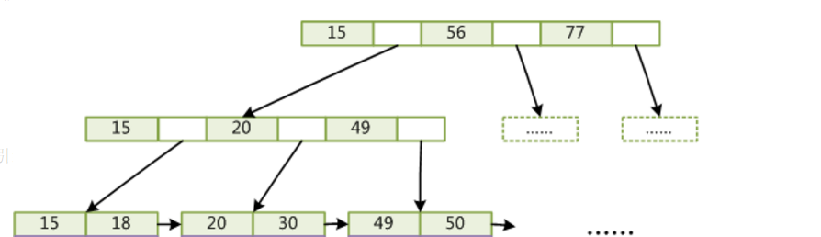

MyISAM和InnoDB都采用的是B+Tree索引，但是两者存在差距的

MyISAM的B+Tree的叶子节点的数据域中保存的是索引和记录对应的地址，在查询的时候，先根据索引查到记录的地址，再通过地址找到数据，这种方式也叫非聚集索引

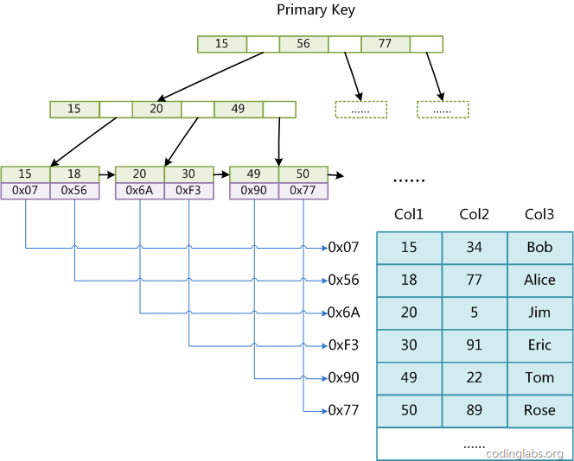

MyISAM的辅助索引和非聚集索引类似，保存的都是地址

InnoDB的B+Tree的叶子节点的数据域保存的是索引和数据，找到索引后就可以直接取出数据，这也叫聚集索引，因为InnoDB的数据文件本身按主键聚集，所以InnoDB的表必须有主键(因为辅助索引要通过主键查询，所以聚集索引只能存在一个)

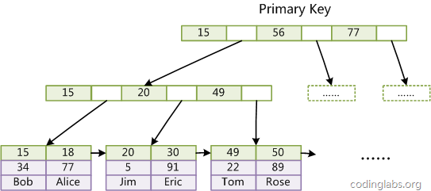

InnoDB的辅助索引中的data域保存的是主键，先在辅助索引中找到对应的主键，然后再到聚集索引中查询，因为辅助索引也会包含主键列，所以在定义主键的时候要合适，不要太大

MyISAM的索引文件和数据文件是分离的，索引文件保存的是地址，而InnoDB数据文件本身就是一个索引结构，数据保存在叶子节点的data域，InnoDB保存的记录时连续的，而MyISAM保存的是无序的(地址)，一般情况下，建议采用自增的主键作为InnoDB的聚集索引，自增已经排好序，所以速度快

**InnoDB索引**和**MyISAM索引**的区别：

一是主索引的区别，InnoDB的数据文件本身就是索引文件。而MyISAM的索引和数据是分开的。

二是辅助索引的区别：InnoDB的辅助索引data域存储相应记录主键的值而不是地址。而MyISAM的辅助索引和主索引没有多大区别。

唯一索引(UNIQUE)/主键索引(PRIMARY)/聚集索引/普通索引(INDEX)

主键索引：ALTER TABLE `表名` ADD PRIMARY KEY ( `列名称` )

唯一索引：ALTER TABLE `表名` ADD UNIQUE ( `列名称`)

普通索引：ALTER TABLE `表名` ADD INDEX index_name ( `列名称` )

唯一索引就是确保改列不会出现同一属性值

主键索引确保主键(一列或多列)所在的列不会出现相同的属性值

聚集索引/非聚集索引：聚集索引的访问速度更快，不必查询两次

索引不仅占用存储空间，而且插入和修改数据时花费的时间较多，减少索引列的修改，修改索引后，需重新构建

删除记录会导致索引的数据结构不完整，所以一般都是假删除(删除后索引为空)

主键自动创建唯一索引

进行增删改表的表或字段不要创建索引

索引列最好是NOT NULL，如果为空，会对索引造成影响

MyISAM/ InnoDB的区别：事务，锁，聚集索引

InnoDB支持事务，行级锁(mvcc)，MyISAM不支持，表锁，即MyISAM同一个表上的读锁和写锁是互斥的(写优先)

InnoDB是聚集索引，查询速度快，MyISAM是非聚集索引

MyISAM适用于insert，update操作，InnoDB适用于select操作

乐观锁/悲观锁：

乐观锁是指当前用户在对记录进行操作的时候，其他用户不会操作，各个操作能在不加锁的基础上进行，乐观的认为自己在修改数据的时候别人不会修改，乐观锁的实现：为表添加一个version列(版本)，在更新数据时，先select version form table where id =#{id}，读取到version，然后进行更新操作，update table set ***,version=version+1 where id=#{id} and version=#{version}，如果在select和update之间无其他用户更新此表，那个操作将成功，否则更新失败，但是，MySQL的默认是RR隔离级别，是不会存在乐观锁的，一个事务内可重复读，乐观锁通常用于读操作，当资源争用不要严重时(多个用户不会同时访问同一个资源，线程对资源的占用时间短，当A竞争资源时，发现资源以被占用，所以挂起，但是B很快就是否资源了，释放资源后，A还再等时间片的，所以增加了A的时间，采用乐观锁，循环执行，直到成功，可以减少时间)，采用乐观锁(读操作适用乐观锁)

悲观锁是指用户之间在同一段时间会对同一数据进行操作，彼此影响，所以在操作的时候加上独占锁，即select xxx for update

数据库隔离级别是在锁的基础上实现的

表锁/行锁：

表锁：开销小，加锁快，不会出现死锁，粒度大，发生锁冲突的可能性大，并发低

行锁：开销大，加锁慢，会出现死锁，粒度小，发生锁冲突的可能性小，并发高

MyISAM只支持表锁，读操作(select)时，会阻塞其他用户的写请求，但不会阻塞读请求，写操作时，会阻塞其他用户的所有操作

MyISAM在执行select语句时，会自动在涉及的表上加读锁，在update，delete，insert时加写锁，也可以手动添加锁lock table tableName1 read(添加写锁)，但是手动添加锁后，在释放锁之前(unlock tables)只能操作tableName1，不能操作其他表

InnoDB实现了一下两者类型的行锁：<https://www.cnblogs.com/boblogsbo/p/5602122.html>

共享锁(S)：又叫读锁(select)，多个事务对于同一数据共享一把锁，可以访问数据，但是不能修改数据，用SQL语句select xxx lock in share mode实现

排他锁(X)：又叫写锁(update，delete，insert)，排他锁指的是一个事务在一行数据加上排他锁后，其他事务不能再在其上加其他的锁(而不是锁住一行数据后，其他事务就不能对数据进行读写操作)，可以用SQL语句select xxx for update实现。

注意：update，delete，insert会自动添加排他锁，select语句则不认不会添加其他任何锁，添加排他锁select *** for update，加共享锁select *** lock in share mode，加过锁的数据行在其他事务是不能修改数据的，但是可以直接通过select *** from ***查询数据，因为普通查询没有任何锁机制

锁是加载索引上的，所以两个事务在update/delete的时候因为选择了不同索引造成死锁，where没在索引上，会导致锁表

以下几种情况：

事务A执行select * from user where id=1 for update时，会对user表中的id为1的行上排他锁，当其他事务带锁(排他锁/共享锁)来操作此行时，只有等待，等事务A释放排他锁后，其他事务才能执行，但是可以执行select * from user where id=1会读取出记录，因为单纯的select是不带锁的

事务A执行select * from user where id=1 for update但还未提交，事务B执行select **for update/select ** lock in share mode/update/insert/delete带锁的操作时，都会等待事务A释放锁，释放锁后，事务B才执行，如果事务B执行select * from user where id=1时会直接返回结果(不带锁)

事务A执行select * from user where id=1 lock in share mode但还未提交，事务B执行select * from user where id=1直接输出结果，执行update/insert/delete操作等事务A释放锁(共享锁，只读不写)，执行select *** lock in share mode会报错

表锁(意向锁)：

意向共享锁(IS)：事务打算对数据行添加共享锁时，需要在行锁在的表添加意向共享锁。

意向排他锁(IX)：事务打算对数据行添加排他锁时，需要在行锁在的表添加意向排他锁。

如果事务A只是使用select ***，事务B可以对数据进行写操作，可以使用for update/lock in share mode来加锁

当前事务拥有锁的判断：

事务A执行如下SQL语句：当执行语句1时，当前事务的锁为共享锁，当执行语句2时，当前事务的锁为排他锁

BEGIN;

SELECT * FROM USER WHERE id=1 lock in share mode;//语句1

UPDATE USER SET height=333 WHERE id=1;//语句2

COMMIT;

InnoDB的行锁是通过给索引加锁的，只有通过索引来获取行的时候才是行锁，否则是表锁 所以在使用where语句的查询条件时，使用索引作为查询条件

事务A执行select * from user where name=”jack” for update但还未提交，事务B执行select * from user where id(索引列)=1 for update，事务B的执行要等事务A执行完才能执行，事务A拥有意向排他锁 ，事务B拥有排他锁和意向排他锁，意向排他锁和意向拍他锁都是排他锁，所以事务B等待，如果事务A是意向共享锁，事务B是共享锁则事务B不用等待，

事务A拥有的锁(表锁/行锁)，拥有行锁就拥有对应的表锁，当事务B去执行事务A对应的表时首先用事务A的表锁和事务B的表锁去判断(事务一定有表锁)，如果互斥(共享/排他)，就等待，如果不互斥，就进行行锁的判断

共享锁和共享锁兼容，共享锁和排他锁互斥，排他锁和共享锁互斥，排他锁和排他锁互斥，意向锁也是这样判断

拥有了(S X IS IX)后，就可以解决不可重复读的问题了，但是任然不能解决幻读(MVCC)

间隙锁

一个表有1到101行记录，当事务A执行select * from user where id>100 for updae;如果只是给100和101行记录加排他锁，如果事务B执行insert语句时，就会在表中添加102行记录(排他锁锁的是100和101行记录)，事务A再执行相同语句时，就会发现结果不同，会出现幻读。而间隙锁的意思是在查找的条件范围内(count(*) > < between and)加锁，这个锁就叫间隙锁，但是这样会操作严重的锁等待，所以在查询的时候最好使用相等条件来获取，注意，如果在select ***for update在查询一个表中不存在的行时，也会对此行加间隙锁，其它实现想在此行insert只有等释放锁后

数据库的隔离级别越高，产生锁冲突的几率越高，占用的资源也越多

事务和行锁是选InnoDB的理由，但是在某些情况下可以使用表锁

a 事务需要更新表的大部分数据或全部数据，表又比较大

b 事务涉及多个表，比较复杂，很可能引起死锁，造成大量事务回滚

死锁：

在InnoDB的是一个事务中，锁是逐步获得的，这样就可能会导致死锁

事务A执行

select * from table1 where id=1 for update(排他锁)

select * from table2 where id=1 for update；

事务B执行

select * from table2 where id=1 for update，

select * from table1 where id=1 for update；

当事务A执行语句1的时候，table1的id=1的行锁住，当事务B执行语句1的时候，table2的id=1的行锁住，当事务A执行语句2的时候，发现有锁，等待，事务B执行语句2时，发现有锁，等待，这样就造成了死锁

发生死锁后，InnoDB一般会自动检测到，并释放一个事务，使另外一个事务获得锁，但是在涉及外部锁，表锁的情况下InnoDB并不会自动检查死锁，可以为事务设置一个等待超时innodb_lock_wait_timeout，当事务在一定时间内未执行完，就回滚并释放锁，死锁造成的原因是应用程序设计的问题，大多数死锁都是可以避免的

避免死锁：

两个事务访问两个表的顺序不同，发生死锁的几率非常高，如果以相同的顺序访问，就可以避免死锁(执行顺序)

数据库事务隔离级别的选择(使用较低的隔离级别)

设计索引，尽量使用索引访问数据库，使加锁更精确

选择合理的事务大小(一个事务内执行SQL语句的条数)

一次性请求足够级别的锁，比如事务A要修改数据，直接申请排他锁，不要先共享再排他(一个事务内有多条SQL)

尽量用相等条件访问数据，避免间隙锁对并发插入的影响

不要请求超过实际的锁，比如，在查询的时候就申请共享锁，不要申请排他锁

特定事务可以使用表锁

<https://blog.csdn.net/xifeijian/article/details/20313977>

MVCC：

redo log：它是保存执行SQL语句的log文件，当执行SQL语句时，redo log(可以理解为SQL语句中的数据)写入到log buffer中，当commit的生活，log buffer中的数据会被刷新到磁盘

undo log：在执行SQL语句之前，将当前的数据copy到undo buffer中(备份原数据)，如果事务回滚，则将undo中的数据刷新到磁盘上

为了实现事务的隔离级别，采用锁机制，但是创建锁和销毁锁会都消耗性能，而MVCC没有采取锁的而是采用时间戳的机制实现事务的隔离级别，优化了性能

InnoDB为每行隐藏了3个字段DB_TRX_ID，DB_ROLL_PTR，DB_ROW_ID

DB_TRX_ID：当事务执行时，自增

DB_ROLL_PTR：回滚指针，指向undo log

DB_ROW_ID：当数据更新时，为当前的DB_TRX_ID，只有写操作时才更新

事务1插入3条记录

|  |  |  |  |
| --- | --- | --- | --- |
| Id | Name | DB_TRX_ID | DB_ROW_ID |
| 1 | A1 | 1 |  |
| 2 | A2 | 1 | 1 |
| 3 | A3 | 1 | 1 |

事务2更新id=1的记录数次

|  |  |  |  |
| --- | --- | --- | --- |
| Id | Name | DB_TRX_ID | DB_ROW_ID |
| 1 | A1 | 8 | 8 |
| 2 | A2 | 1 | 1 |
| 3 | A3 | 1 | 1 |

事务3执行select操作，事务获取到DB_TRX_ID为8(DB_TRX_ID最大的值)

Begin；

Select * from test；

Select * from test；

事务4执行insert操作操作, 事务获取到DB_TRX_ID为9

|  |  |  |  |
| --- | --- | --- | --- |
| Id | Name | DB_TRX_ID | DB_ROW_ID |
| 1 | A1 | 8 | 8 |
| 2 | A2 | 1 | 1 |
| 3 | A3 | 1 | 1 |
| 4 | A4 | 9 | 9 |

事务3在执行第一个select语句的时候，查询结果为1,2,3，在执行第二条select语句时，事务4执行了insert语句，事务3执行第二条SQL语句，此时事务3的DB_TRX_ID为8，只会查询到比自己DB_TRX_ID小或等于的记录，则获取的记录任然是1,2,3，这里实现了在读的时候，写入数据了(当然，select未加锁)，读写可以同时进行，并且避免了幻读

MVCC实现了不加锁的情况下，实现了RR，并且读写可以同时进行，避免了幻读(insert/update/delete统称写操作)

MVCC用于解决读写之间的冲突，这也是为啥select语句本身不带锁

<https://blog.csdn.net/whoamiyang/article/details/51901888>

MVCC只解决了部分的幻读问题，事务A执行两次select，事务B如果修改了select中的一行记录，事务第二次执行select读出的数据是更新的，幻读其实看重的是获取记录的条数

SQL：

启动MySQL

net start mysql

关闭MySQL

net stop mysql

插入数据

向指定列插入值

insert into tableName (字段) values (值);

向表中所有列插入值

insert into tableName values ();

从源表中筛序符合条件的记录，插入到指定表中

insert into tableName1 (字段) value select 字段 from tableName2 where ..

批量插入：insert into tableName (字段) values (值),(),()...

删除数据

delete from tableName where ..

更新语句

update tableName set 字段=值 where ..

批量更新：

update test set name="newName" where id in (1,2,3,4);

update test

set name =case id

when 1 then "newName1"

when 2 then "newName2"

when 3 then "newName3"

end

where id in (1,2,3)

如果id为1，则name更新为newName1

replace into test (id,name) values (1,'newName1'),(2,'newName2');(性能好)

查询语句

select 字段 from tableName where ..

select * from tableName where id>10;#(>,<,!=...)

select 字段 from tableName where id>10 OR name="jack"#(OR,AND)

select 字段 from tableName where (..OR..)AND(..OR..)

select 字段+字段-字段 from tableName;#还可以做指定运算

select distinct 字段 from tableName;#查询每个唯一的记录输出(可能检索出的记录会重复),去重查询

select 字段 from tableName where ..order by id desc、asc;#对查询结果进行排序，asc升序

select * from tableName limit 0,5;分页查询

select YEAR(birth) from tableName;#YEAR()函数提取年，MONTH(),DAYOFMONTH()

select count(*) from tableName;#查询总记录数

select max(price) ffrom tableName where ..;max,min,sum,avg

常用函数：

lower(str):将str转化为小写(upper)

concat(str1,str2...)：将字符串连接起来

length(str)：求字段长度

substr(str,start,length)：截取指定str长度

where 判断条件：

>,<,<=,>=,=,!=

between..and..

in(100,200):查询条件在某个集合内，not in

模糊查询

like/not like:

like'%zhang_' % 表示零个或任意多个字符，_表示一个字符(转义字符ESCAPE)

select * from user where name like ‘%zheng_’ ESCAPE ‘_’;

正则表达式

REGEXP：SELECT * FROM test WHERE name REGEXP '[A-Z][0-9](正则表达式)';

is null：查询条件不为空

and,or,not

in/not in：

select * from user where name in (select name from user where id in/not in (1,2,3))

is null/is not null：select * from user where name is null/is not null;

exists/not exists：存在量词

union(并)/intersect(交)/except(差)

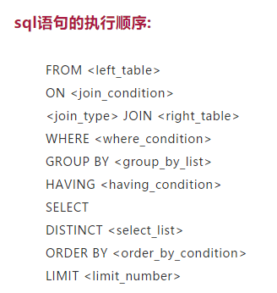

聚合查询：

select 列 聚合函数 from tableName where .. group by 列 having ..;

group by语句用于结合聚合函数，根据一个或多个列对结果集进行分组

select name,count(*) from user group by name;

使用group by将name相同的列聚合在一起，然后根据聚合函数对聚合的结果操作

上就是将相同name聚合在一起，然后获取聚合的条数

SELECT NAME ,MAX(score) FROM test GROUP BY NAME;

获取name的最大score

聚合函数：sum(),avg(),count(),max(),min()

select name,count(*) from user group by name having count(*)>2;

having：对聚合后的结果进行筛选

where是在聚合之前，having是在聚合之后

test表

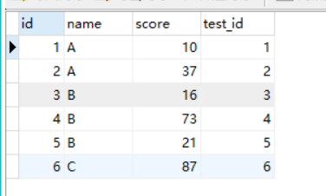

SELECT NAME ,MAX(score) FROM test GROUP BY NAME;

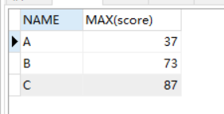

连接查询：

内连接/外连接：内连接查询出两张表相互匹配的记录

内连接：

select 字段 from tableName1 inner join tableName2 on tableName1.字段名=tableName2.字段名

等同于 select 字段 from tableName1,tableName2 where tableName1.字段名=tableName2.字段名

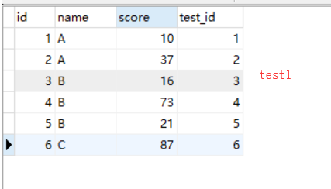 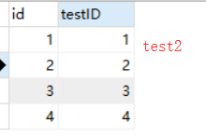

SELECT * FROM test INNER JOIN test2 on test.test_id=test2.testID;

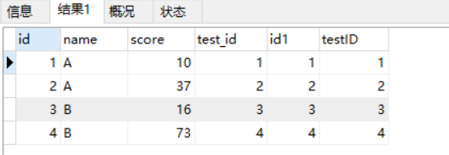

外连接：

左外连接：左表(test)的test_id有1,2,3,4,5,6则根据此到右表(test2)中查询，无论有没有记录，都返回

SELECT * FROM test LEFT JOIN test2 on test.test_id=test2.testID

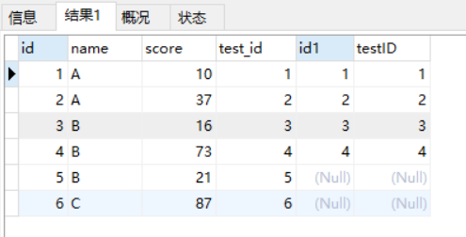

右外连接：右表(test2)的testID有1,2,3,4则根据此到左表查询，可以修改表的顺序来进行左/右外连接查询

SELECT * FROM test RIGHT JOIN test2 on test.test_id=test2.testID

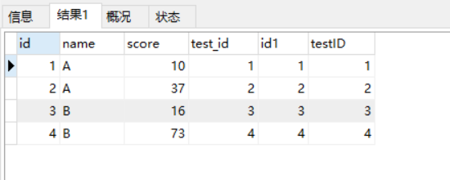

视图和存储过程：

视图就是个虚表，将多个表通过SQL语句整合在一个，而存储过程类似一个函数，可以多查询的结果经行处理，一个是图(结果集)，一个是过程(函数，有具体的执行过程)

Explain：

模拟Mysql优化器是如何执行SQL查询语句的，从而知道Mysql是如何处理你的SQL语句的。分析你的查询语句或是表结构的性能瓶颈。帮助写出更优化的查询语句



select_type：查询类型

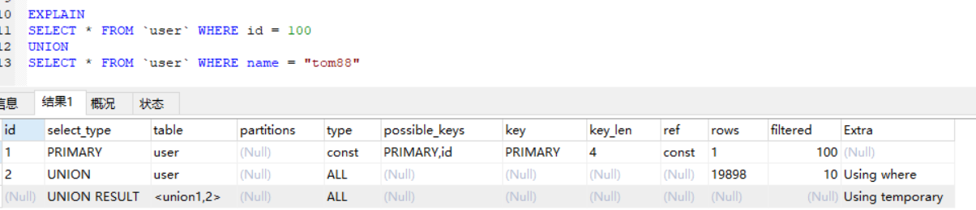

SIMPLE(简单SELECT,不使用UNION或子查询等)

PRIMARY(查询中若包含任何复杂的子部分,最外层的select被标记为PRIMARY)

UNION(UNION中的第二个或后面的SELECT语句)

UNION RESULT(UNION的结果)

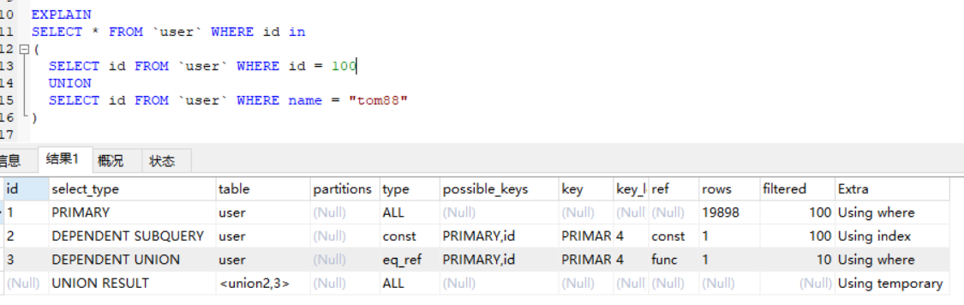

DEPENDENT UNION(UNION中的第二个或后面的SELECT语句，取决于外面的查询)

DEPENDENT SUBQUERY(子查询中的第一个SELECT，取决于外面的查询)

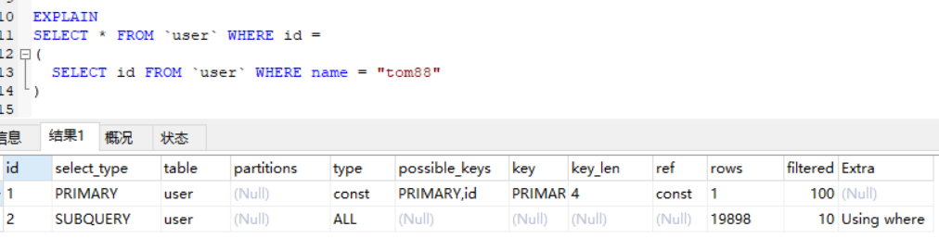

SUBQUERY(子查询中的第一个SELECT)

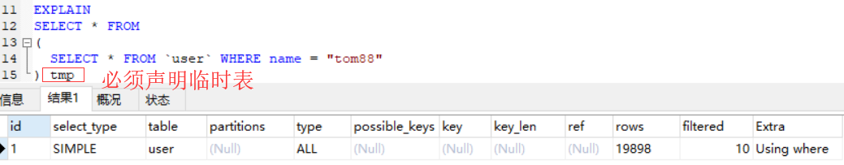

table：此行显示的哪张表的数据

partitions：匹配的分区

type：MySQL在表中找到所需行的方式(访问类型)：通过type可判断查询是全表扫描还是索引扫描

性能：ALL < index < range ~ index_merge < ref < eq_ref < const < system

all：Full Table Scan， MySQL将遍历全表以找到匹配的行

index: Full Index Scan，index与ALL区别为index类型只遍历索引树

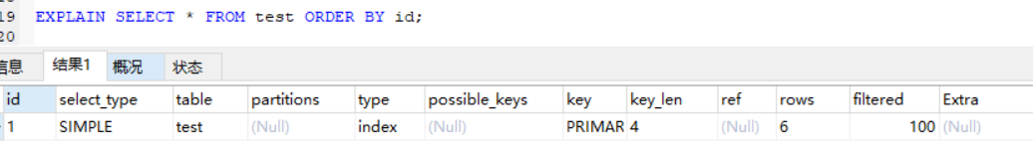

range:只检索给定范围的行，使用一个索引来选择行

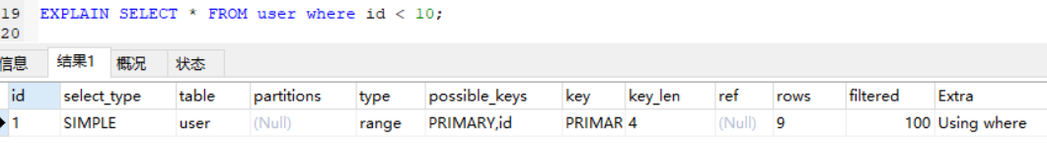

ref: 此类型通常出现在多表的 join (关联)查询, 针对于非唯一或非主键索引(但是查询条件使用了索引), 或者是使用了 最左前缀 规则索引的查询.

eq_ref: 此类型通常出现在多表的 join 查询, 表示对于前表的每一个结果, 都只能匹配到后表的一行结果. 并且查询的比较操作通常是 =, 查询效率较高.

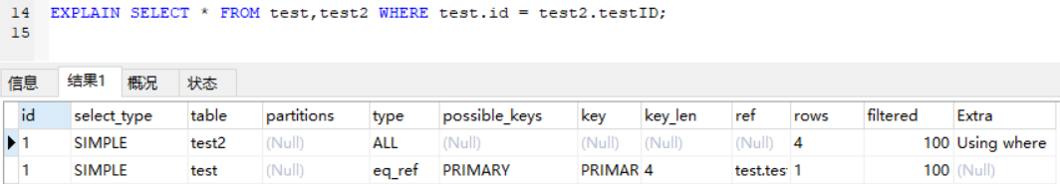

const、system: 针对主键或唯一索引(如果是索引，但非唯一索引，type为ref)的等值查询扫描, 最多只返回一行数据. const 查询速度非常快, 因为它仅仅读取一次即可，如果表中只有一条数据，type为system(const的特殊情况)

null: MySQL在优化过程中分解语句，执行时甚至不用访问表或索引，例如从一个索引列里选取最小值可以通过单独索引查找完成。

possible_keys：此次查询过程中可能使用的索引

key：实际使用的索引

key_len：使用的索引的长度。在不损失精确性的情况下，长度越短越好；这个字段可以评估组合索引是否完全被使用, 或只有最左部分字段被使用到.计算规则：其他类型都是固定的，varchar(n)：3n + 2(utf-8编码)

ref：表示上述表的连接匹配条件，即哪些列或常量被用于查找索引列上的值

rows：此查询结果一共扫描了多少行(估计值)

filtered：显示了通过条件过滤出的行数的百分比(估计值)

extra：包含MySQL解决查询的详细信息

Using where:列数据是从仅仅使用了索引中的信息而没有读取实际的行动的表返回的，这发生在对表的全部的请求列都是同一个索引的部分的时候，表示mysql服务器将在存储引擎检索行后再进行过滤

Using temporary：表示MySQL需要使用临时表来存储结果集，常见于排序和分组查询



Using filesort：MySQL中无法利用索引完成的排序操作称为“文件排序”

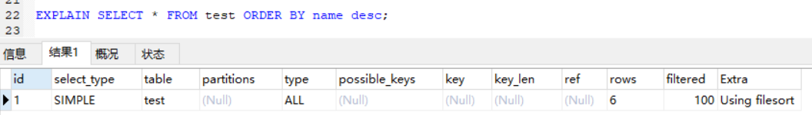

Using index：这是性能很高的一种情况。当查询所需的数据可以直接从索引树中检索到时(返回索引列)，不用再读取数据，这种情况叫覆盖索引

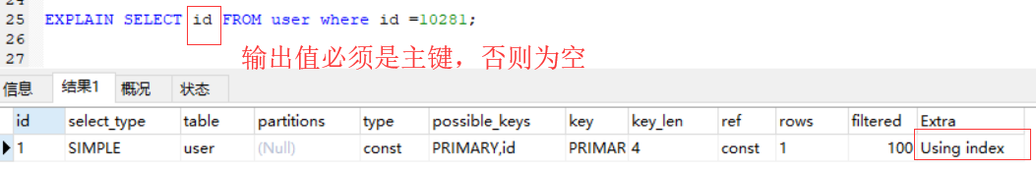

Using join buffer：改值强调了在获取连接条件时没有使用索引，并且需要连接缓冲区来存储中间结果。如果出现了这个值，那应该注意，根据查询的具体情况可能需要添加索引来改进能。

Impossible where：这个值强调了where语句会导致没有符合条件的行。

Select tables optimized away：这个值意味着仅通过使用索引，优化器可能仅从聚合函数结果中返回一行

Type和extr是分析性能的关键

通过explain的参数介绍，我们可以得知：

1. 表的读取顺序(id)

2. 数据读取操作的操作类型(type)

3. 哪些索引被实际使用(key)

4. 表之间的引用(ref)

5. 每张表有多少行被优化器查询(rows)

如果MySQL估计使用索引比使用全表扫描还慢，就不走索引

SQL优化：

如果索引的字段可以为NULL，那么数据库在查询的时候不会走索引，而是扫描全表，而为什么索引不能为NULL，如果索引为空了，B+Tree还如何判断，所以要设置一个默认值

在设计表的时候在，不要有NULL，如果为空，设置一个默认的值

避免使用!=,>,< 会放弃使用索引

避免使用OR，这使用union，会导致引擎放弃使用索引而进行全表扫描(OR AND 使用union/intersect/except代替)

select * from t where  num=10 or num=20--->select id from t where num=10 union all select id from t where num=20

避免使用in,not in能用between..and..就不要用in 会导致引擎放弃使用索引而进行全表扫描

like不要应用在索引上，like ‘%aa%’不会使用索引，like ‘aa%’才会使用索引

排序尽量用升序

IN用EXISTS代替，NOT IN用NOT EXISTS

select name from student where Sid in (select Tid from teacher where Tid<2);

select name from student where exists (select Tid from teacher where Tid<2 and Tid=student.Sid);

in一般使用在多个表之间使用

不要在where 语句中使用函数/表达式，这样会导致放弃使用索引：select *** where YAER(bir)<2007;

避免使用子查询

表的字段越短越好

采用数字型而不采用字符型字段，提升查询和连接的性能

尽可能的使用varchar代替char，因为变长字段存储空间小，对于查询来说，在一个相对较小的字段内搜索效率显然要高些

对于可能作为where条件的字段，最好不要设置为null

避免创建临时表

order by后也会走索引

复合索引，只有包含第一个字段作为查询条件才会走索引(索引最左匹配原则)

where条件的顺序也会影响效率

or用union all替代

in/not in用exists/not exists替代

索引列不能计算，不能使用函数

使用 TIMESTAMP而非 DATETIME

表分区，是指根据一定规则，将数据库中的一张表分解成多个更小的，存储在不能的物理空间中，容易管理的部分。从逻辑上看，只有一张表，但是底层却是由多个物理分区组成。

分表：指的是通过一定规则，将一张表分解成多张不同的表。比如将用户订单记录根据时间成多个表。

分表与分区的区别在于：分区从逻辑上来讲只有一张表，而分表则是将一张表分解成多张表。

大数据量时，索引无法全部装入内存，每次分页读取

B+树比B树的好处，B+树只会将索引加载到内存中

where的查询条件是字符串，不写" "会导致索引失效(进行了转换)

事务的回滚：

当提交的事务出错时，可以通过rollBack会滚动操作，也可以回滚到事务的中间点位置：roollback to 中间点名(save point)

MySQL查询过程：

1，客户端向MySQL服务器发送一条查询请求

2，服务器首先检查查询缓存，如果命中缓存，则立刻返回存储在缓存中的结果。否则进入下一阶段

在缓存内部有一个缓存SQL语句的Hash表，对应的缓存结果，要求SQL语句必须完全一样，连空格都不能多一个，更不能在SQL语句中使用函数，当在写操作时，缓存将会关闭，当缓存对应的表更新后，缓存丢失(和Mybatis的类似)

3，服务器进行SQL解析、预处理、再由优化器生成对应的执行计划

4，MySQL根据执行计划，调用存储引擎的API来执行查询

5，将结果返回给客户端，同时缓存查询结果

<https://mp.weixin.qq.com/s/UIVDpgBafCKO87Td1W4pXg>

数据库事务在commit的时候，如果断电了会怎样，数据库在执行SQL语句时，会先记录下这个事务的redo操作日志，然后才真正开始操作数据库，在操作之前会将日志写入到磁盘上(外存)，那么断电后，即时没有commit，重启数据库后，数据库会去读取日志文件进行undo或redo回滚，保证了数据的一致性

数据库是分为数据文件和日志文件的，日志文件记录的是SQL语句，数据库在执行SQL语句时，先将要执行SQL的相关数据写入到日志中，当commit后，会将日志文件(外设)中数据写入到数据文件(外设)中，当写入成功后，才会将日志文件移出，所以无论是哪里出错，都会保证数据库的一致性

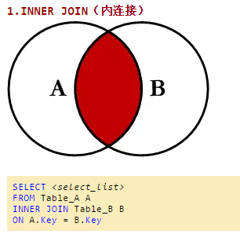 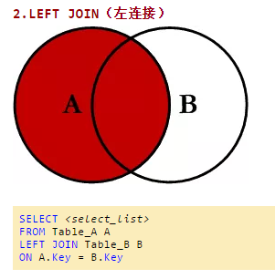 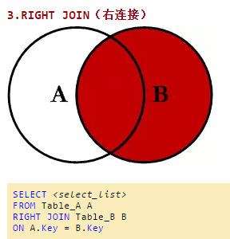 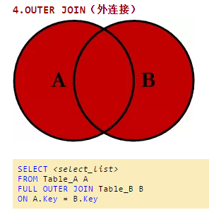

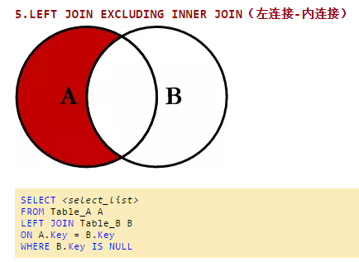 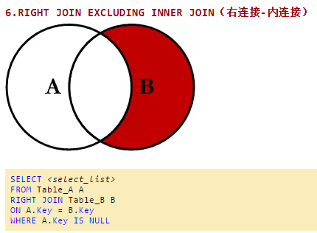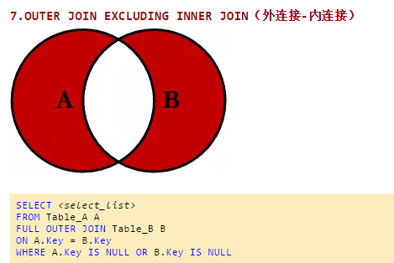

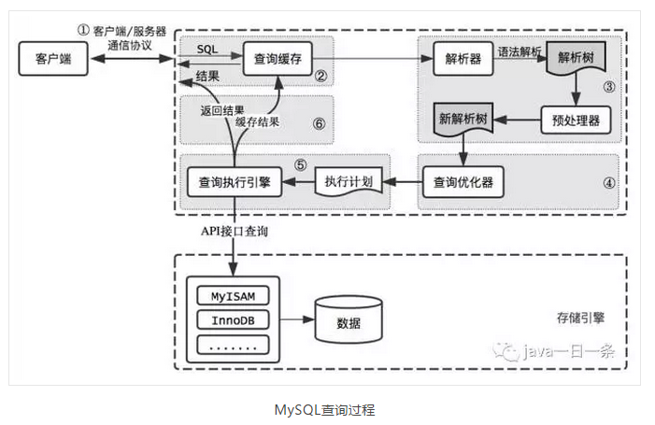

MySQL客户端/服务端通信协议是“半双工”的：在任一时刻，要么是服务器向客户端发送数据，要么是客户端向服务器发送数据，这两个动作不能同时发生

如果查询太大，MySQL会拒绝执行，而MySQL相应给用户的数据，用户必须全部接收，并返回结果

发生写操作，查询缓存中的数据都会失效

分页查询优化：先根据主键进行定位，再分页

SELECT * FROM `user` LIMIT 10000,5;------随着起始页的增大，性能下降，全表扫描

SELECT * FROM `user` WHERE id > 10000 ORDER BY id ASC LIMIT 5;------通过主键找到第10000行，再取5条，走主键

SELECT id FROM `user` LIMIT 10000,5;------快速返回，只查id比查*快很多(覆盖索引)，只走索引列

SELECT * FROM `user` WHERE id > (SELECT id FROM `user` LIMIT 10000，1) LIMIT 5;-----先找出第1000行的id，再从第1000行开始读(第1000行的id可能不是1000)

Select的时候不用使用*

查询只需要条数据的时候，使用limit

必要时可以使用force index来强制查询走某个索引

尽量使用inner join，避免left join

## B树和B+树

B树的定义：

一颗多路平衡查找树，描述一颗B树时需要指定它的阶数，阶数表示了一个结点最多有多少个孩子结点，一般用字母m表示阶数。

M阶的B树需满足：

每个节点最多有m-1个关键字(存储数据个数)

根节点至少要有一个关键字

非根节点至少有m/2 -1 个关键字

每个节点的关键字从小到大排序，左支小于右支

叶子节点必须位于同一层

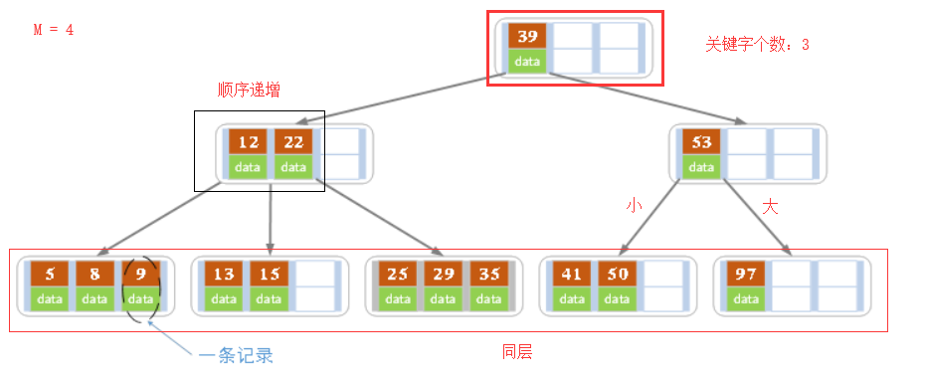

插入操作：

根据key找到对应的叶子节点，如果对应的节点有值，那就是更新操作

判断叶子节点的关键字个数是否小于等于m – 1，满足就结束，否则继续

将节点以中间key分为左右两部分，将中间key插入到父节点中，这个key的左子树指向分裂后的左半部分，这个key的右子支指向分裂后的右半部分，然后将当前结点指向父结点，继续进行此步骤(判断父节点是否满足小于m - 1)

M = 5 为例

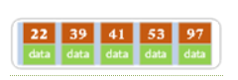插入53，不满足小于等于 M – 1

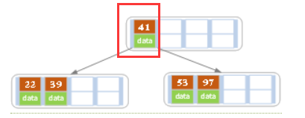一个节点下，最多有8个节点

删除操作：

B+树：

B+树和B树在定义上差不多，但是

B+数包含两种节点：索引节点(内部)和叶子节点

B+数的内部节点只用于索引，叶子节点存储数据

每个叶子节点都存在相邻的指针，将关键字自小而大顺序连接

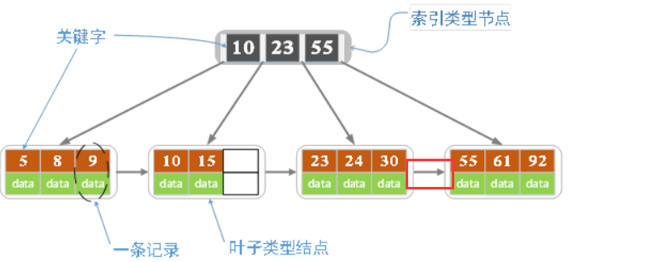

插入操作：

若为空树，创建一个叶子结点，然后将记录插入其中，此时这个叶子结点也是根结点

叶子节点的个数大于m – 1时，拆分成左右两个叶子节点，将第m/2+1个记录的key进位到父结点中（父结点一定是索引类型结点）

对于索引节点，若当前节点的个数大于m – 1时，将这个索引类型结点分裂成两个索引结点，左索引结点包含前(m-1)/2个key，右结点包含m-(m-1)/2个key，将第m/2个key进位到父结点中，继续执行此步

插入操作：

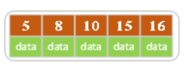M = 5，插入16，分裂

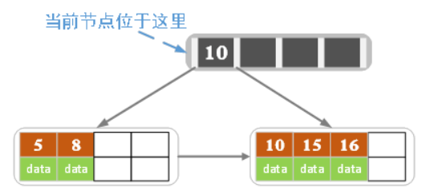

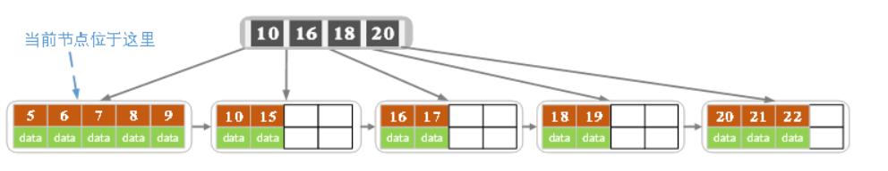

插入7后

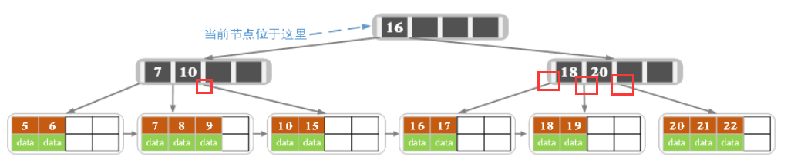

区别：

B树节点存在的是key和value，而B+树的数据存储在叶子节点中

B+树叶子节点存在指针

优化SQL：

使用连接（JOIN）来代替子查询(Sub-Queries)

连接（JOIN）效率高一些，因为  MySQL  不需要在内存中创建临时表来完成这个逻辑上的需要两个步骤的查询工作

软删除:确保数据完整，避免破坏索性(删除后，重新使树平衡)

MySQL只对<，<=，=，>，>=，BETWEEN，IN使用索引

破坏索引的操作：

尽量避免使用 != 或 not in或 <> 等否定操作符，

尽量避免使用 or 来连接条件

某些时候的LIKE也会使用索引

在LIKE以通配符%和_开头作查询时，MySQL不会使用索引

不要在列上进行运算 索引会失效

索引不会包含有NULL值的列

索引列字段最好短

为什么不要用Null，而用Not Null

使用Null会出现一些奇怪的现象

在使用not in != 等负向条件查询时，只会返回非空行的记录

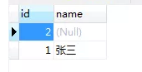表中数据

SELECT * from t2 where name != '张三'

应该返回的是2这行记录，但是返回结果为空

使用concat函数时，如果拼接的字段中有null的，返回的拼接结果为null

Concat(“hello”, name)

使用conunt函数统计时，不会计入null行

查询空行使用is null/is not null

Null列比not null占用更多的存储空间，需要一个额外的字段作为null的标记

只要sql语句正确，一般是不出现读写操作失败的情况

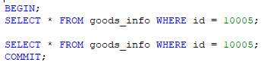事务A

事务B

事务A两次读取结果一样

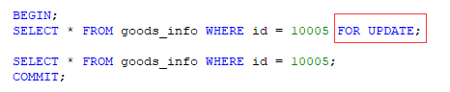加锁的方式，要等事务A commit之后，事务B才会执行

可重复读的实现：事务在执行之前，会备份一个快照，在执行每条SQL语句时，会判断数据库的隔离级别，如果是RR，则不使用新快照(有其他事务更新快照)，使用原来的快照，这样就保证了可重复读

幻读：MVCC，多版本并发控制

事务的隔离性和事务隔离级别之间的关系：

事务的隔离性是指事务在系统任务中认为只有自己在使用系统，但是为了防止事务混淆，使得在同一时间仅有一个事务用于同一数据，所以就有了事务的隔离

分离性指并发的事务是相互隔离的。即一个事务内部的操作及正在操作的数据必须封锁起来，不被其它企图进行修改的事务看到。

分离性是DBMS针对并发事务间的冲突提供的安全保证。DBMS可以通过加锁在并发执行的事务间提供不同级别的分离。